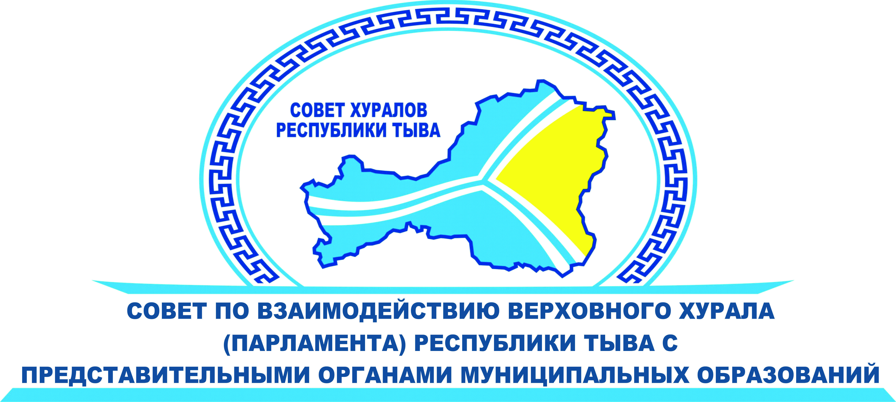

ПОВЕСТКА
заседания Совета по взаимодействию Верховного Хурала (парламента) Республики Тыва с представительными органами муниципальных образований в режиме видеоконференцсвязи

23 декабря 2020 г., 14:00 |  |  | II зал заседаний Дома Правительства Республики Тыва
14.00 – 14.10 | - | Открытие заседания Совета по взаимодействию Верховного Хурала (парламента) Республики Тыва с представительными органами муниципальных образований  МОНГАЛ Артур Маадырович - председатель Комитета Верховного Хурала (парламента) Республики Тыва по взаимодействию с федеральными органами власти, органами местного самоуправления, институтами гражданского общества и информационной политике, председатель Совета по взаимодействию Верховного Хурала (парламента) Республики Тыва с представительными органами муниципальных образований
14.10 – 14.40 | - | Приветственное слово  КАРА-ООЛ Шолбан Валерьевич – Глава Республики Тыва;  ДАВАА Кан-оол Тимурович - Председатель Верховного Хурала (парламента) Республики Тыва
14.40 – 14.50 | - | О рассмотрении проекта положения о Совете по взаимодействию Верховного Хурала (парламента) Республики Тыва с представительными органами муниципальных образований  МОНГАЛ Артур Маадырович - председатель Комитета Верховного Хурала (парламента) Республики Тыва по взаимодействию с федеральными органами власти, органами местного самоуправления, институтами гражданского общества и информационной политике, председатель Совета по взаимодействию Верховного Хурала (парламента) Республики Тыва с представительными органами муниципальных образований
14.50 – 14.55 | - | Обсуждение вопроса. Принятие решения Совета
14.55 – 15.05 | - | Об изменении составов групп Совета по взаимодействию Верховного Хурала (парламента) Республики Тыва с представительными органами муниципальных образований  МОНГАЛ Артур Маадырович - председатель Комитета Верховного Хурала (парламента) Республики Тыва по взаимодействию с федеральными органами власти, органами местного самоуправления, институтами гражданского общества и информационной политике, председатель Совета по взаимодействию Верховного Хурала (парламента) Республики Тыва с представительными органами муниципальных образований
15.05 – 15.10 | - | Обсуждение вопроса. Принятие решения Совета
15.10 – 15.30 | - | О работе фракций партии «ЕДИНАЯ РОССИЯ» в представительных органах местного самоуправления муниципальных образований Республики Тыва  БАДЫРГЫ Ирина Опанасовна – заместитель Председателя Верховного Хурала (парламента) Республики Тыва, председатель Комитета Верховного Хурала (парламента) Республики Тыва по социальной политике, руководитель фракции партии «ЕДИНАЯ РОССИЯ» в Верховном Хурале (парламенте) Республики Тыва;  ХОВАЛЫГ Елена Чертак-ооловна – заместитель председателя Комитета Верховного Хурала (парламента) Республики Тыва по взаимодействию с федеральными органами власти, органами местного самоуправления, институтами гражданского общества и информационной политике, руководитель Регионального исполнительного комитета Тувинского регионального отделения Всероссийской политической партии «ЕДИНАЯ РОССИЯ»
15.30 – 15.35 | - | Обсуждение вопроса. Принятие решения Совета
15.35 – 15.45 | - | О работе фракции партии «ЕДИНАЯ РОССИЯ» в Хурале представителей города Кызыла  ЛОПСАН Аяс Леонидович – заместитель председателя Хурала представителей г. Кызыла, руководитель фракции партии «ЕДИНАЯ РОССИЯ» в Хурале представителей г. Кызыла
15.45 – 15.50 | - | Обсуждение вопроса. Принятие решения Совета
15.50 – 16.00 | - | О результатах деятельности группы № 1 Совета Хуралов по образованию, здравоохранению, культуре, молодежной политике и спорту за 2020 год  ДОНГАК Чодураа Хулеровна – председатель Хурала представителей Тес-Хемского кожууна, руководитель группы № 1 Совета Хуралов по образованию, здравоохранению, культуре, молодежной политике и спорту
16.00 - 16.05 | - | Обсуждение вопроса. Принятие решения Совета
16.05 - 16.15 | - | О реализации проектов соглашения и положения о порядке рассмотрения кандидатов, поступающих на военную службу по контракту в 55-ю отдельную мотострелковую бригаду (горную)  ХУЛЕР Виктор Кузмич – министр общественной безопасности Республики Тыва
16.15 - 16.20 | - | Обсуждение вопроса. Принятие решения Совета
16.20 - 16.35 | - | Подведение итогов заседания Совета по взаимодействию Верховного Хурала (парламента) Республики Тыва с представительными органами муниципальных образований  МОНГАЛ Артур Маадырович - председатель Комитета Верховного Хурала (парламента) Республики Тыва по взаимодействию с федеральными органами власти, органами местного самоуправления, институтами гражданского общества и информационной политике, председатель Совета по взаимодействию Верховного Хурала (парламента) Республики Тыва с представительными органами муниципальных образований

